期末检测题
时间：120分钟 满分：120分

一、选择题(每小题3分，共30分)
1．(2016·广安)下列图形中既是轴对称图形又是中心对称图形的是( D )
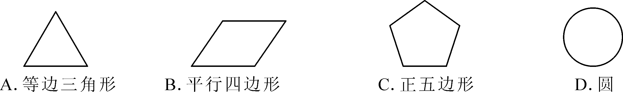
2．把抛物线y＝x²－1先向右平移1个单位，再向下平移2个单位，得到的抛物线的解析式为( B )
A．y＝(x＋1)²－3 B．y＝(x－1)²－3
C．y＝(x＋1)²＋1 D．y＝(x－1)²＋1
3．(2016·安顺)已知命题“关于x的一元二次方程x²＋bx＋1＝0，必有实数解”是假命题，则在下列选项中，b的值可以是( C )
A．b＝－3 B．b＝－2 C．b＝－1 D．b＝2
4．如图，△ABC内接于⊙O，AB＝BC，∠ABC＝120°，AD为⊙O的直径，AD＝6，那么AB的值为( A )
A．3 B．2 C．3 D．2
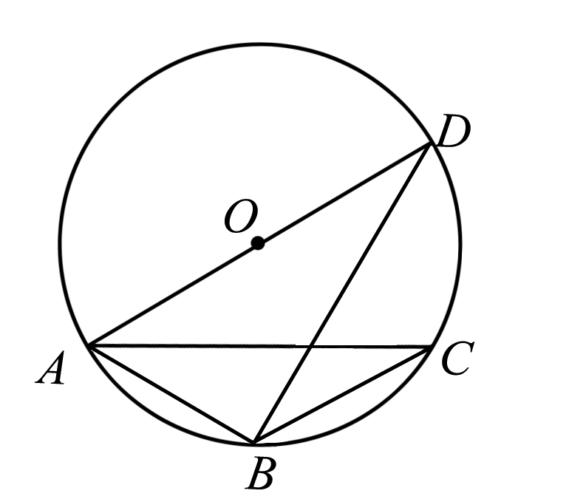,第4题图) 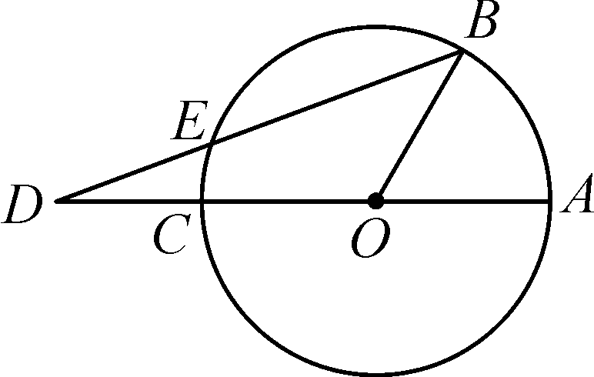,第5题图) 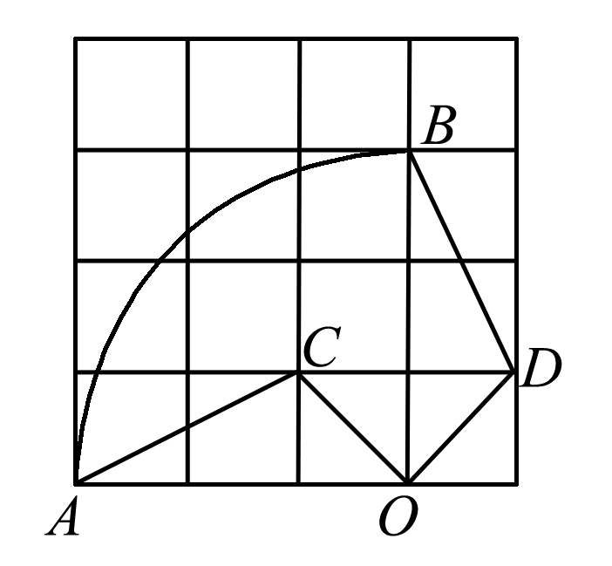,第6题图) 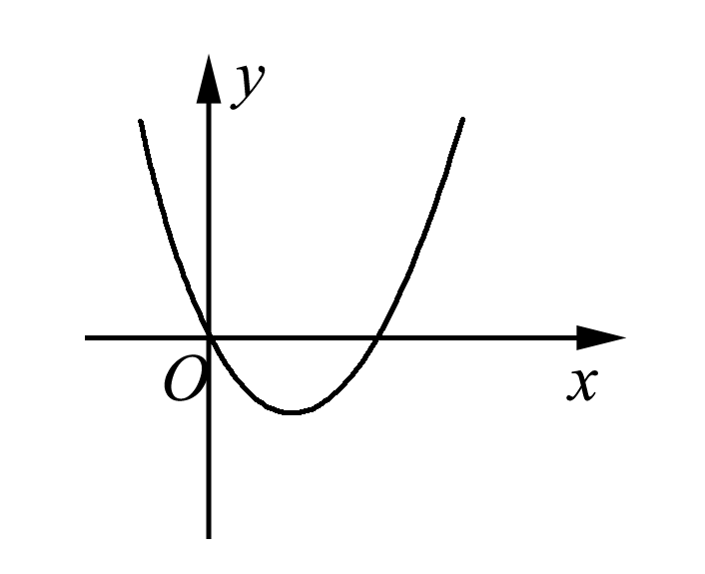,第7题图)
5．(2016·杭州)如图，已知AC是⊙O的直径，点B在圆周上(不与A，C重合)，点D在AC的延长线上，连接BD交⊙O于点E，若∠AOB＝3∠ADB，则( D )
A．DE＝EB B.DE＝EB C.DE＝DO D．DE＝OB
6．如图，在4×4的正方形网格中，每个小正方形的边长为1，若将△AOC绕点O顺时针旋转90°得到△BOD，则AB的长为( D )
A．π B．6π C．3π D．1.5π
7．二次函数y＝a(x＋m)²＋n的图象如图所示，则一次函数y＝mx＋n的图象经过( C )
A．第一、二、三象限 B．第一、二、四象限
C．第二、三、四象限 D．第一、三、四象限
8．(2016·呼和浩特)已知a≥2，m²－2am＋2＝0，n²－2an＋2＝0，则(m－1)²＋(n－1)²的最小值是( A )
A．6 B．3 C．－3 D．0
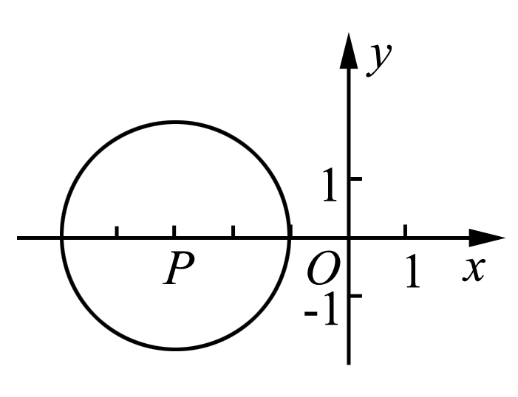
9．如图，在平面直角坐标系xOy中，半径为2的⊙P的圆心P的坐标为(－3，0)，将⊙P沿x轴正方向平移，使⊙P与y轴相切，则平移的距离为( B )
A．1 B．1或5
C．3 D．5
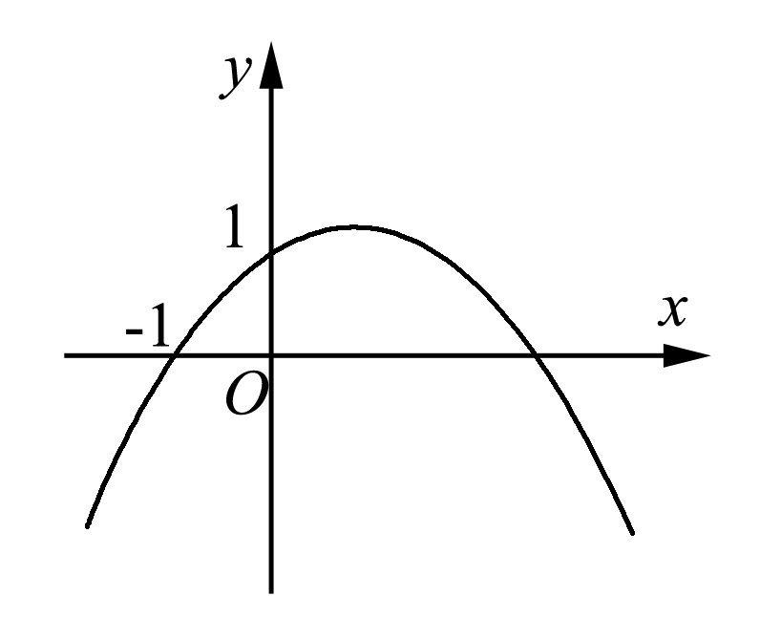
10．如图，二次函数y＝ax²＋bx＋c(a≠0)的图象的顶点在第一象限，且过点(0，1)和(－1，0)．下列结论：①ab＜0；②b²＞4a；③0＜a＋b＋c＜2；④0＜b＜1；⑤当x＞－1时，y＞0.其中正确结论的个数是( B )
A．5个 B．4个
C．3个 D．2个
二、填空题(每小题3分，共24分)
11．二次函数y＝x²－2x＋6的最小值是__5__．
12．从－，0，，π，3.5这五个数中，随机抽取一个，则抽到无理数的概率是____．
13．(2016·永州)如图，在⊙O中，A，B是圆上的两点，已知∠AOB＝40°，直径CD∥AB，连接AC，则∠BAC＝__35__度．
14．用等腰直角三角板画∠AOB＝45°，并将三角板沿OB方向平移到如图所示的虚线处后绕点M逆时针方向旋转22°，则三角板的斜边与射线OA的夹角α为__22°__．
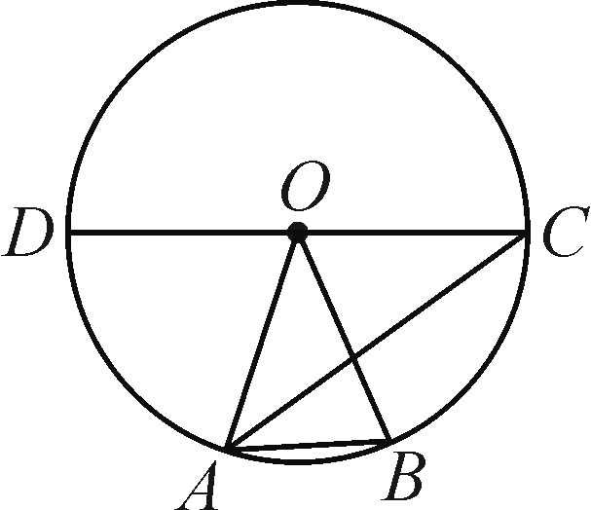,第13题图) 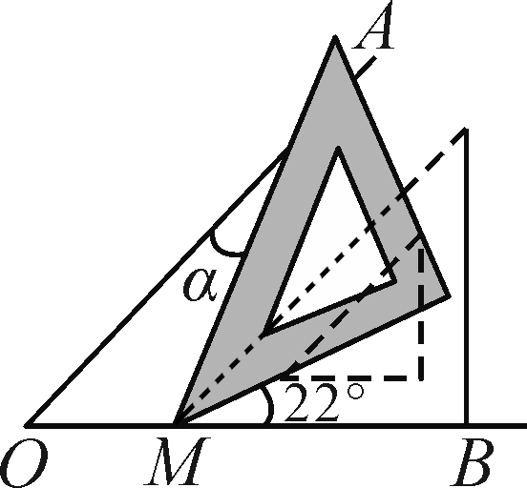,第14题图)
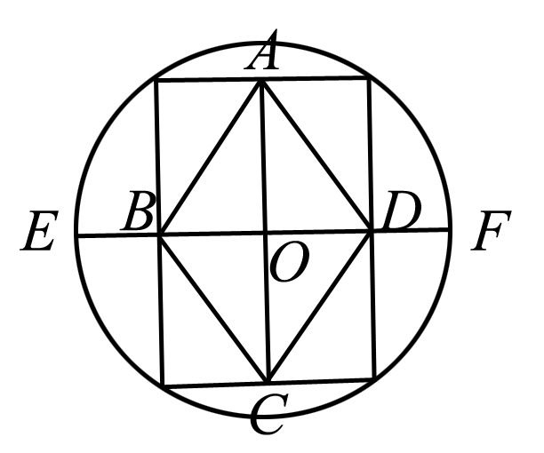,第15题图) 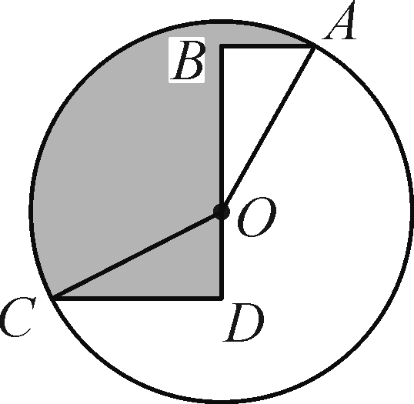,第16题图)
15．如图，顺次连接圆内接矩形各边的中点，得到菱形ABCD，若BD＝10，DF＝4，则菱形ABCD的边长为__9__．
16．(2016·泰州)如图，⊙O的半径为2，点A，C在⊙O上，线段BD经过圆心O，∠ABD＝∠CDB＝90°，AB＝1，CD＝，则图中阴影部分的面积为__π__．
17．一个底面直径是80 cm，母线长为90 cm的圆锥的侧面展开图的圆心角的度数为__160°__．
18．(2016·十堰)已知关于x的二次函数y＝ax²＋bx＋c的图象经过点(－2，y₁)，(－1，y₂)，(1，0)，且y₁＜0＜y₂，对于以下结论：①abc＞0；②a＋3b＋2c≤0；③对于自变量x的任意一个取值，都有x²＋x≥－；④在－2＜x＜－1中存在一个实数x₀，使得x₀＝－，其中结论错误的是__②__．(只填写序号)
三、解答题(共66分)
19．(5分)解方程：(x＋1)(x－1)＝2x.
解：x₁＝＋，x₂＝－

20．(7分)设x₁，x₂是关于x的方程x²－4x＋k＋1＝0的两个实数根，是否存在实数k，使得x₁x₂＞x₁＋x₂成立？请说明理由．
解：不存在．理由：由题意得Δ＝16－4(k＋1)≥0，解得k≤3.∵x₁，x₂是一元二次方程的两个实数根，∴x₁＋x₂＝4，x₁x₂＝k＋1，由x₁x₂＞x₁＋x₂得k＋1＞4，∴k＞3，∴不存在实数k使得x₁x₂＞x₁＋x₂成立

21.(8分)如图，在平面直角坐标系中，Rt△ABC的三个顶点分别是A(－3，2)，B(0，4)，C(0，2)．
(1)将△ABC以点C为旋转中心旋转180°，画出旋转后对应的△A₁B₁C；平移△ABC，若点A的对应点A₂的坐标为(0，－4)，画出平移后对应的△A₂B₂C₂；
(2)若将△A₁B₁C绕某一点旋转可以得到△A₂B₂C₂，请直接写出旋转中心的坐标；
(3)在x轴上有一点P，使得PA＋PB的值最小，请直接写出点P的坐标．
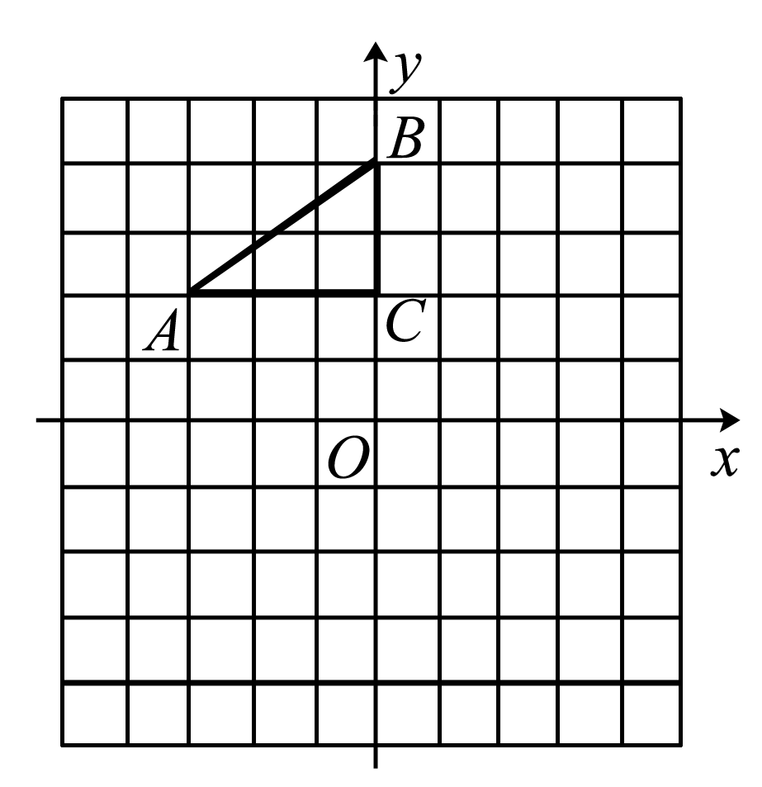
解：(1)图略 (2)旋转中心为(1.5，－1) (3)P(－2，0)

22．(8分)(2016·扬州)小明、小刚和小红打算各自随机选择本周日的上午或下午去扬州马可波罗花世界游玩．
(1)小明和小刚都在本周日上午去游玩的概率为____；
(2)求他们三人在同一个半天去游玩的概率．
解：(1)根据题意，画树状图如图，
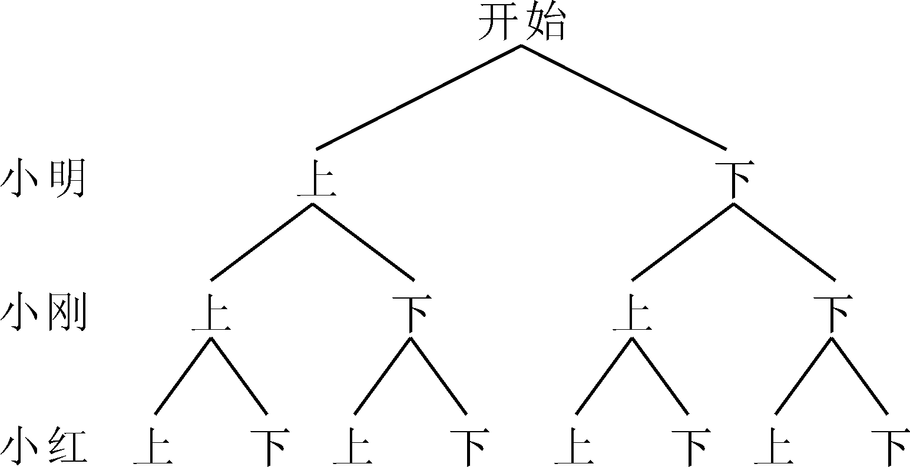
由树状图可知，三人随机选择本周日的上午或下午去游玩共有8种等可能结果，其中小明和小刚都在本周日上午去游玩的结果有(上，上，上)、(上，上，下)2种，∴小明和小刚都在本周日上午去游玩的概率为＝ (2)由(1)中树状图可知，他们三人在同一个半天去游玩的结果有(上，上，上)、(下，下，下)这2种，∴他们三人在同一个半天去游玩的概率为＝

23．(8分)如图，在Rt△ABC中，∠ABC＝90°，以AB为直径作半圆⊙O交AC于点D，点E为BC的中点，连接DE.
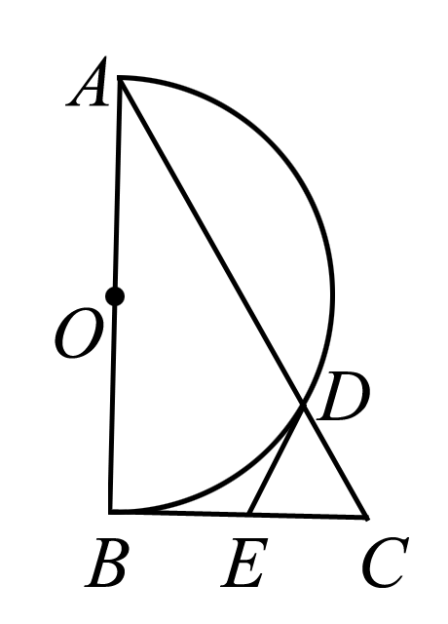
(1)求证：DE是半圆⊙O的切线；
(2)若∠BAC＝30°，DE＝2，求AD的长．
解：(1)连接OD，OE，BD.∵AB为⊙O的直径，∴∠ADB＝∠BDC＝90°，在Rt△BDC中，E为斜边BC的中点，∴DE＝BE.从而由SSS可证△OBE≌△ODE，∴∠ODE＝∠ABC＝90°，则DE为⊙O的切线 (2)在Rt△ABC中，∠BAC＝30°，∴BC＝AC.∵BC＝2DE＝4，∴AC＝8.又∵∠C＝60°，DE＝EC，∴△DEC为等边三角形，即DC＝DE＝2，则AD＝AC－DC＝6

24．(10分)为了落实国务院的指示精神，某地方政府出台了一系列“三农”优惠政策，使农民收入大幅度增加．某农户生产经销一种农产品，已知这种产品的成本价为每千克20元，市场调查发现，该产品每天的销售量y(千克)与销售价x(元/千克)有如下关系：y＝－2x＋80.设这种产品每天的销售利润为w元．
(1)求w与x之间的函数关系式；
(2)该产品销售价定为每千克多少元时，每天的销售利润最大？最大利润是多少元？
(3)如果物价部门规定这种产品的销售价不高于每千克28元，该农户想要每天获得150元的销售利润，销售价应定为每千克多少元？
解：(1)由题意得w＝(x－20)·y＝(x－20)(－2x＋80)＝－2x²＋120x－1600，故w与x的函数关系式为w＝－2x²＋120x－1600 (2)w＝－2x²＋120x－1600＝－2(x－30)²＋200.∵－2＜0，∴当x＝30时，w有最大值，w最大值为200，则该产品销售价定为每千克30元时，每天销售利润最大，最大销售利润为200元 (3)当w＝150时，可得方程－2(x－30)²＋200＝150.解得x₁＝25，x₂＝35.∵35＞28，∴x₂＝35不符合题意，应舍去，则该农户想要每天获得150元的销售利润，销售价应定为每千克25元

25．(8分)已知∠AOB＝90°，在∠AOB的平分线OM上有一点C，将一个三角板的直角顶点与C重合，它的两条直角边分别与OA，OB(或它们的反向延长线)相交于点D，E.
当三角板绕点C旋转到CD与OA垂直时(如图①)，易证：OD＋OE＝OC；
当三角板绕点C旋转到CD与OA不垂直时，即在图②，图③这两种情况下，上述结论是否仍然成立？若成立，请给予证明；若不成立，线段OD，OE，OC之间又有怎样的数量关系？请写出你的猜想，不需证明．
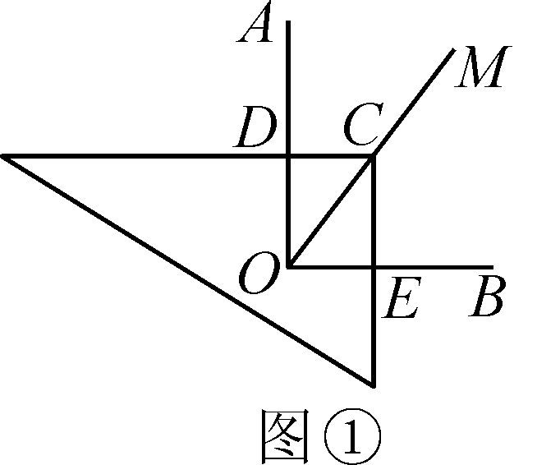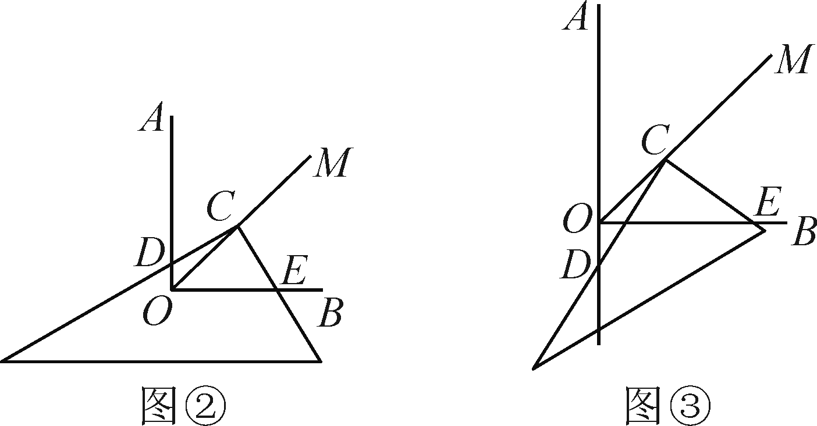
解：图②中OD＋OE＝OC成立．证明：过点C分别作OA，OB的垂线，垂足分别为P，Q.有△CPD≌△CQE，∴DP＝EQ，∵OP＝OD＋DP，OQ＝OE－EQ，又∵OP＋OQ＝OC，即OD＋DP＋OE－EQ＝OC，∴OD＋OE＝OC.图③不成立，有数量关系：OE－OD＝OC

26．(12分)(2016·德州)已知m，n是一元二次方程x²＋4x＋3＝0的两个实数根，且|m|＜|n|，抛物线y＝x²＋bx＋c的图象经过点A(m，0)，B(0，n)，如图所示．
(1)求这个抛物线的解析式；
(2)设(1)中的抛物线与x轴的另一个交点为C，抛物线的顶点为D，试求出点C，D的坐标，并判断△BCD的形状；
(3)点P是直线BC上的一个动点(点P不与点B和点C重合)，过点P作x轴的垂线，交抛物线于点M，点Q在直线BC上，距离点P为个单位长度，设点P的横坐标为t，△PMQ的面积为S，求出S与t之间的函数关系式．
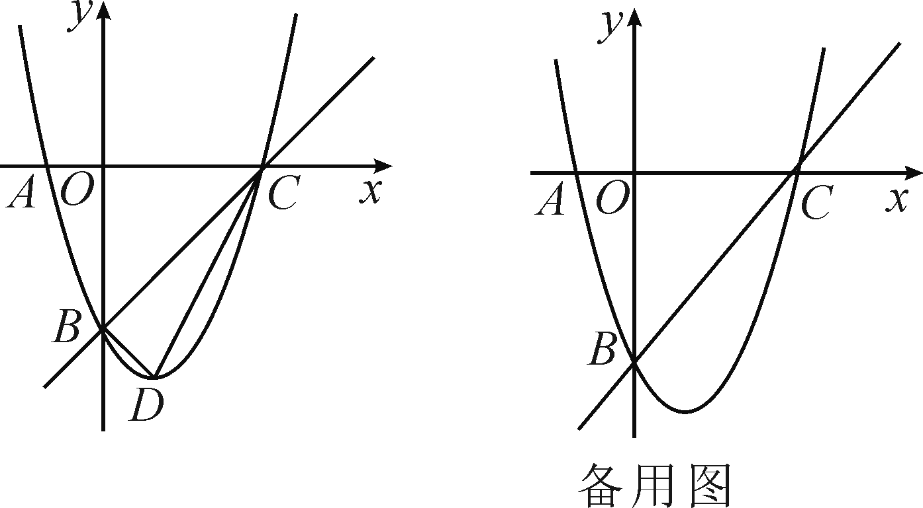
解：(1)y＝x²－2x－3 (2)令y＝0，则x²－2x－3＝0，∴x₁＝－1，x₂＝3，∴C(3，0)，∵y＝x²－2x－3＝(x－1)²－4，∴顶点坐标D(1，－4)，过点D作DE⊥y轴，∵OB＝OC＝3，OE＝4，DE＝1，∴BE＝DE＝1，∴△BOC和△BED都是等腰直角三角形，∴∠OBC＝∠DBE＝45°，∴∠CBD＝90°，∴△BCD是直角三角形
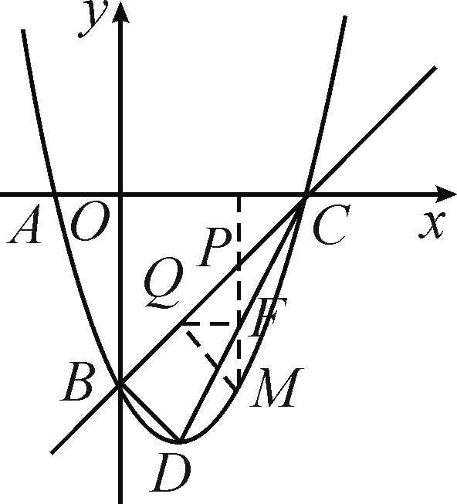
(3)如图，∵B(0，－3)，C(3，0)，∴直线BC的解析式为y＝x－3，∵点P的横坐标为t，PM⊥x轴，∴点M的横坐标为t，∵点P在直线BC上，点M在抛物线上，∴P(t，t－3)，M(t，t²－2t－3)，过点Q作QF⊥PM，∴△PQF是等腰直角三角形，∵PQ＝，∴QF＝1，当点P在点M上方时，即0＜t＜3时，PM＝t－3－(t²－2t－3)＝－t²＋3t，∴S＝PM·QF＝(－t²＋3t)＝－t²＋t；当点P在点M下方时，即t＜0或t＞3时，PM＝t²－2t－3－(t－3)＝t²－3t，∴S＝PM·QF＝(t²－3t)＝t²－t

